《算法分析与设计》
实验报告

学 号 2024112639
姓 名 毛露涵
年 级 2024级
专 业 软件工程
院 系 计算机与人工智能学院
实验预习 （40%） | 上机实验（40%） | 文档排版  （20%） | 总分 | 批阅人签字

2025-2026学年第2学期

实验2.3 m_Coloring算法时间复杂性分析
- 实验目的
（1）实验比较数据输入规模对算法执行时间的影响。
（2）实验比较不同算法对问题求解时间的影响。
（3）掌握算法时间效率的分析方法。

- 实验任务
（1）阅读并理解实验2.3的源代码。
（2）分析实验2.3源代码中mColoring函数的时间复杂性。
（3）用C++语言实现该算法，绘制不同的m、n组合时算法的时间复杂度曲线和运行时间曲线，并进行简要分析。
（4）撰写实验报告，实验报告内容包括实验目的、实验任务、实验环境、实验步骤、实验结果和实验总结等部分。

- 实验环境
  - 件环境
- 计算机：Legion R9000P ADR10H
- CPU: AMD Ryzen 9 8945HX with Radeon Graphics
- RAM：32GB
  - 软件环境
- 操作系统：Windows11庭中文版
- 开发工具：Visual Studio 2026

- 实验步骤及结果
  - 实验预习
- 解空间树
m=3,n=3的解空间树，共有3个顶点，每个顶点可以选择3个颜色
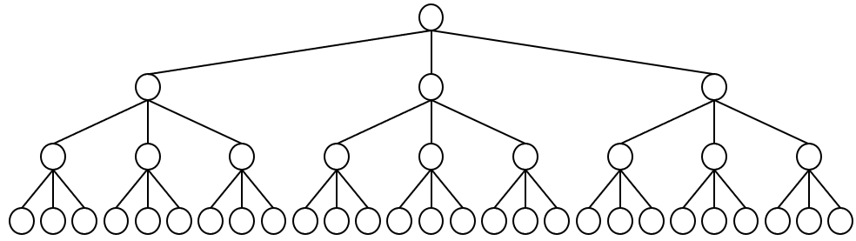
顶点3可选颜色
顶点2可选颜色
顶点1可选颜色
图1 m=3,n=3的解空间树

- 时间复杂度递推公式
每轮的时间复杂度：T(t)=m⋅T(t+1)+m⋅n(t<=n)
递归出口的时间复杂度：T(t)=n(t>n)
- 递推过程
T(n)=m⋅T(n+1)+m⋅O(n)=m⋅O(n)+m⋅O(n)=O(m⋅n)
T(n−1)=m⋅T(n)+m⋅O(n)=m⋅O(mn)+m⋅O(n)=O(m²n+m⋅n)
T(n−2)=m⋅T(n−1)+m⋅O(n)=O(m³n+m²n+m⋅n)
…
T(1)=O(n⋅(m^{n}+m^{n−1}+⋯+m))=O(n⋅m⋅m^{n−1})=O(n⋅m^{n})
- 最坏时间复杂性
不考虑剪枝的情况下，算法的最坏时间复杂度为O(n⋅m^{n})
    - 用C/C++语言实现的源代码
源代码：
#define _CRT_SECURE_NO_WARNINGS 1
//#include "stdafx.h"
#include "iostream"
#include <sys/timeb.h>
#include <stdlib.h>
#include <time.h>
#include <fstream>
using namespace std;

class Color {
friend int mColoring(int, int, int**);
public:
bool Ok(int k);
void Backtrack(int t);
int n, m, ** a, * x;
long sum;
};

int mColoring(int n, int m, int** a);

int main()
{
const int TEST_MODE = 1;
int RUN_TIMES = 10000;

const int FIXED_M = 3;
const int START_N = 3, END_N = 12, STEP_N = 1;

const int FIXED_N = 10;
const int START_M = 2, END_M = 6, STEP_M = 1;

ofstream fout("coloring_time.csv");
if (!fout.is_open()) {
cout << "Cannot create output file!" << endl;
return -1;
}

if (TEST_MODE == 1) {
fout << "n,Total Time(ms),Avg Time(us)" << endl;
cout << "===== Fixed m=" << FIXED_M << ", testing n (Empty Graph - Full Search) =====" << endl;

for (int n = START_N; n <= END_N; n += STEP_N) {
if (n <= 8) RUN_TIMES = 10000;
else if (n <= 10) RUN_TIMES = 1000;
else RUN_TIMES = 100;

long long totalTime = 0;

int** a = new int* [n + 1];
for (int i = 0; i <= n; i++) {
a[i] = new int[n + 1];
for (int j = 0; j <= n; j++)
a[i][j] = 0;
}

struct __timeb64 stime, etime;
_ftime64(&stime);
for (int run = 0; run < RUN_TIMES; run++) {
mColoring(n, FIXED_M, a);
}
_ftime64(&etime);
totalTime = (long long)((etime.time - stime.time) * 1000 + (etime.millitm - stime.millitm));

long long avgTimeUs = (totalTime * 1000) / RUN_TIMES;
fout << n << "," << totalTime << "," << avgTimeUs << endl;
cout << "n=" << n << ", Runs=" << RUN_TIMES << ", Total: " << totalTime << "ms, Avg: " << avgTimeUs << "us" << endl;

for (int i = 0; i <= n; i++)
delete[] a[i];
delete[] a;
}
}
else {
fout << "m,Total Time(ms),Avg Time(us)" << endl;
cout << "===== Fixed n=" << FIXED_N << ", testing m (Empty Graph - Full Search) =====" << endl;

int** a = new int* [FIXED_N + 1];
for (int i = 0; i <= FIXED_N; i++) {
a[i] = new int[FIXED_N + 1];
for (int j = 0; j <= FIXED_N; j++)
a[i][j] = 0;
}

for (int m = START_M; m <= END_M; m += STEP_M) {
if (m <= 3) RUN_TIMES = 10000;
else RUN_TIMES = 1000;

long long totalTime = 0;

struct __timeb64 stime, etime;
_ftime64(&stime);
for (int run = 0; run < RUN_TIMES; run++) {
mColoring(FIXED_N, m, a);
}
_ftime64(&etime);
totalTime = (long long)((etime.time - stime.time) * 1000 + (etime.millitm - stime.millitm));

long long avgTimeUs = (totalTime * 1000) / RUN_TIMES;
fout << m << "," << totalTime << "," << avgTimeUs << endl;
cout << "m=" << m << ", Runs=" << RUN_TIMES << ", Total: " << totalTime << "ms, Avg: " << avgTimeUs << "us" << endl;
}

for (int i = 0; i <= FIXED_N; i++)
delete[] a[i];
delete[] a;
}

fout.close();
cout << endl << "Test finished! Data saved to coloring_time.csv" << endl;

return 0;
}

bool Color::Ok(int k)
{
for (int j = 1; j <= n; j++)
if ((a[k][j] == 1) && (x[j] == x[k]))
return false;
return true;
}

void Color::Backtrack(int t)
{
if (t > n) {
sum++;
}
else {
for (int i = 1; i <= m; i++) {
x[t] = i;
if (Ok(t))
Backtrack(t + 1);
x[t] = 0;
}
}
}

int mColoring(int n, int m, int** a)
{
Color X;
X.n = n;
X.m = m;
X.a = a;
X.sum = 0;
int* p = new int[n + 1];
for (int i = 0; i <= n; i++)
p[i] = 0;
X.x = p;
X.Backtrack(1);
delete[] p;
return X.sum;
}

  - 上机实验
    - m不变n变化时的时间复杂度曲线和运行时间曲线

图2 m不变n变化时的时间复杂度曲线

图3 m不变n变化时的时间复杂度曲线

    - n不变m变化时的时间复杂度曲线和运行时间曲线

图4 n不变m变化时的运行时间曲线

图5 n不变m变化时的时间复杂度曲线

    - m在两种变化下，变量n的时间复杂度曲线和运行时间曲线

图6 m在两种变化下，变量n的运行时间曲线

图7 m在两种变化下，变量n的时间复杂度曲线

- 绘制n=10时例2.5代码的递归树

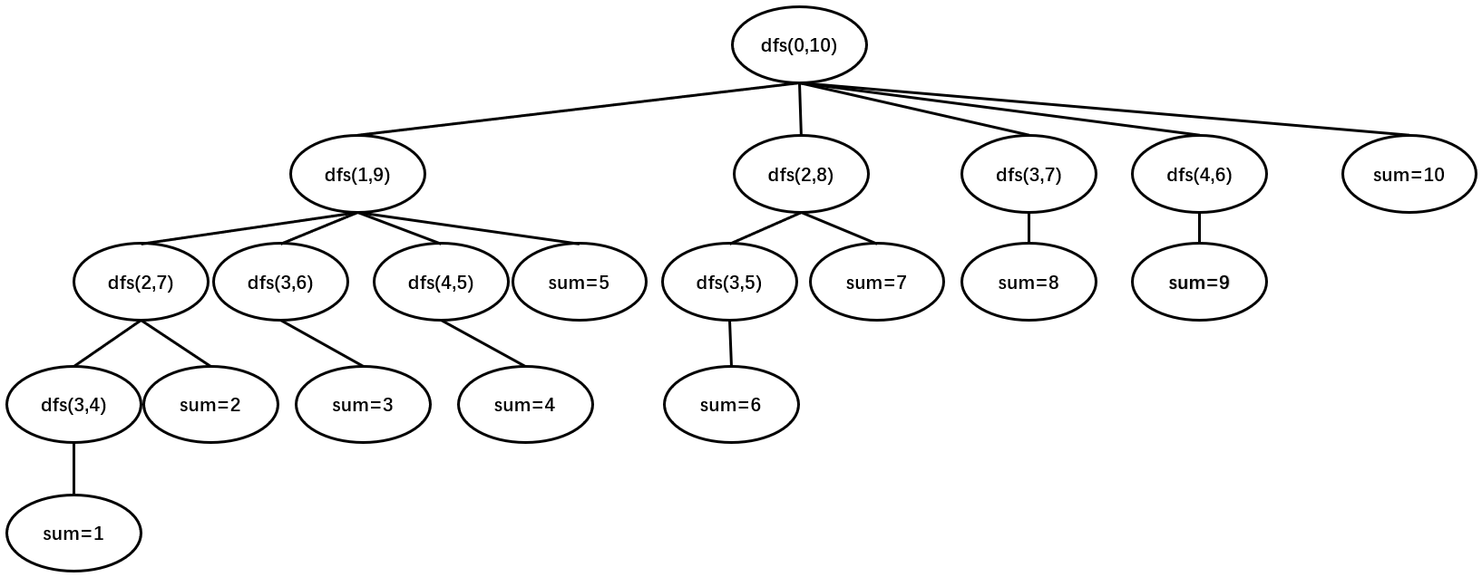
图8 n=10时例2.5代码的递归树
程序的输出sum-1：9
- 实验总结
本次实验完成了m_Coloring图着色回溯算法的时间复杂性分析，通过解空间树梳理与递推公式推导，得出算法在无剪枝全搜索下的最坏时间复杂度为O(n・mⁿ)。实验用C++实现了该算法，分别固定颜色数m测试顶点数n、固定顶点数n测试颜色数m，采集运行时间并绘制复杂度曲线，实验结果显示算法运行时间随n和m均呈指数级增长，与理论复杂度完全一致。实验中通过调整运行次数优化测试效率，规范内存管理避免了内存泄漏问题。通过本次实验，我熟练掌握了回溯算法时间复杂度的分析方法，将理论推导与实验验证相结合，提升了算法实现与性能测试的实践能力。

